风陵渡中学纠错卷
时段： 学科： 年级： 收集整理：

1．氨基酸分子不能以下列哪种方式进出细胞（ ）
A．胞吐 B．主动运输 C．协助扩散 D．自由扩散
2．新生儿小肠上皮细胞通过消耗能源物质，可以直接吸收母乳中的免疫球蛋白和半乳糖。这两种物质被吸收到小肠上皮细胞中的方式是（ ）
A．主动运输、主动运输 B．胞吞、主动运输
C．主动运输、胞吞 D．被动运输、主动运输
3．下图表示细胞膜的亚显微结构，其中 a 和 b 表示物质的两种运输方式，正确的是 （ ）
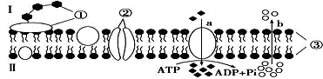
A．细胞摄取大分子物质不需要膜上蛋白质的参与
B．b 可表示肌细胞从组织液中吸收氧气
C．细胞膜的选择透过性与②有关，与③无关
D．细胞膜功能的复杂程度主要由②决定
4．如图是胡萝卜在不同呼吸速率情况下从硝酸钾溶液中吸收K＋和NO的曲线。影响A、B两点和B、C两点吸收量不同的因素分别是( )
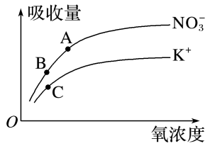
A．载体蛋白数量、能量 B．能量、载体蛋白数量
C．载体蛋白数量、离子浓度 D．能量、离子浓度
5．下图曲线表示土壤溶液中K＋进入植物根细胞的过程中，细胞内K＋浓度随时间变化的情况，下列说法错误的是( )
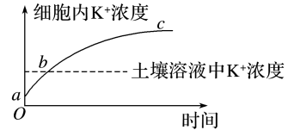
A．在ab段时K＋的跨膜运输方式为协助扩散
B．在bc段时K＋的跨膜运输方式为主动运输
C．限制ab段运输速率的因素是膜内外浓度差和能量供应
D．限制bc段运输速率的因素是载体蛋白的数量和能量供应
6.下图是几种物质进出细胞方式中运输速率与影响因素间的关系曲线图，下列与此图相关的叙述中正确的是( )
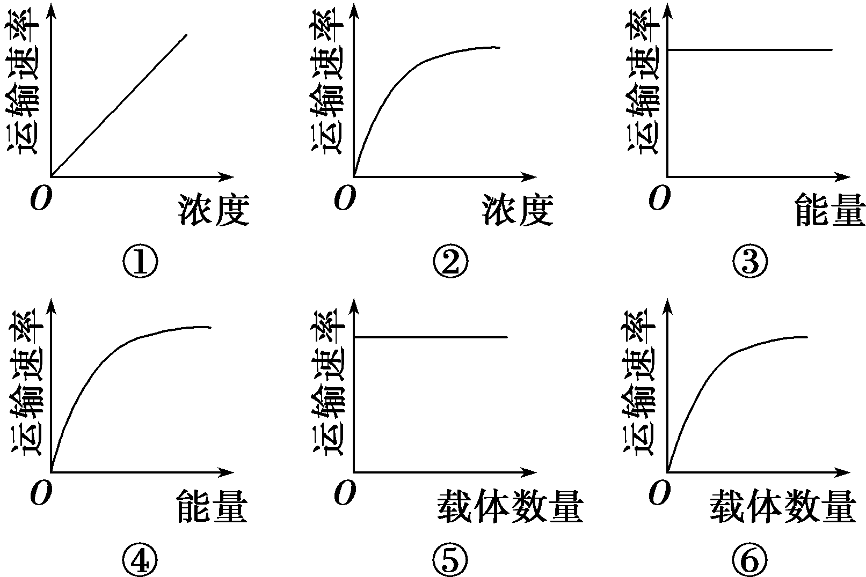
A．与氧气进出细胞相符的图有①③⑤
B．与葡萄糖进入红细胞相符的图有①④⑥
C．与K＋进入神经细胞相符的图有②④⑤
D．与蛋白质类物质进出细胞相符的图有②③⑥
7．下图是有关于酶作用相关的图像及曲线，其中E表示相关能量。下列描述错误的是（ ）
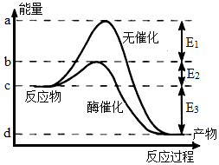
A．用加热的方法不能降低化学反应的活化能，但会为反应物提供能量
B．图中ac段表示无催化剂催化时反应进行所需要的活化能
C．若将酶变为无机催化剂，则b点在纵轴上向上移动
D．加酶催化化学反应时降低的活化能可以用E₂表示
8．图1表示物质进出细胞的几种方式；图2表示用相同的培养液培养水稻和番茄一段时间后，测得的培养液中各种离子(Mg^{2＋}、Ca^{2＋}、SiO₄^{4－})的浓度。
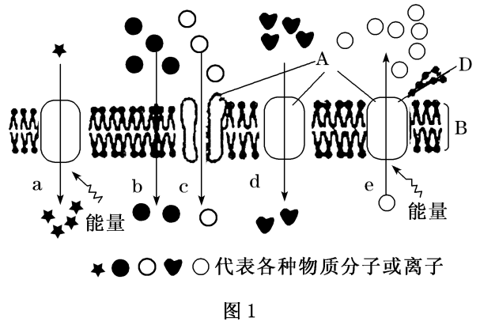
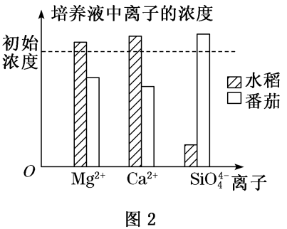
请根据图回答问题：
(1)大分子物质进出细胞只能依靠胞吞和胞吐，这依赖于细胞膜具有________。
(2)在图1中的a～e的五种过程中，代表主动运输的是________，能表示乙醇运输过程的是________，能表示K＋从血浆进入红细胞过程的是________。
(3)从图2中可以看出番茄生长过程中需求量最大的离子是________，水稻需求量最大的离子是________，说明不同植物细胞对离子的吸收具有选择性，这与细胞膜上的________________有关。

选择题：1-7____________________________

